ЛЕКЦІЯ 6. ОПРАЦЮВАННЯ ТАБЛИЦЬ
1 Додавання даних (INSERT INTO)
В попередніх розділах ми розглядали роботу з отримання даних із заздалегідь створених таблиць. Тепер вже час розібрати, яким же чином ми можемо створювати/видаляти таблиці, добавляти нові записи та видаляти старі. Для цих цілей в SQL існують такі оператори, як: CREATE - створює таблицю, ALTER - змінює структуру таблиці, DROP - видаляє таблицю або поле, INSERT - добавляє дані в таблицю. Почнемо знайомство з даною групою операторів з оператора INSERT.
1. Додавання цілих рядків
Як видно з назви, оператор ввв використовується для вставлення (додавання) рядків в таблицю бази даних. Додавання можна здійснити кількома шляхами:
- добавити один повний рядок;
- добавити частину нового рядка;
- добавити результати запиту.
Отже, щоби добавити новий рядок в таблицю, нам потрібно вказати назву таблиці, перелічити назви колонок та вказати значення для кожної колонки за допомогою конструкції INSERT INTO назва_таблиці (поле1, поле2 ...) VALUES (значення1, значення2 ...). Розглянемо на прикладі.
INSERT INTO Sellers (ID, Address, City, Seller_name, Country) VALUES ('6', '1st Street', 'Los Angeles', 'Harry Monroe', 'USA')
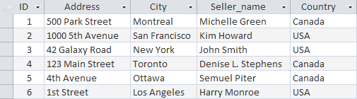
Також можна змінювати порядок вказання назв колонок, проте одночасно потрібно змінювати і порядок значень в параметрі VALUES.
2. Додавання частини рядків
В попередньому прикладі при використанні оператора INSERT ми явно зазначали імена стовпців таблиці. Використовуючи даний синтаксис, ми можемо пропустити деякі стовпці. Це значить, що ви вводите значення для одних стовпців та не пропонуєте їх для інших. Наприклад:
INSERT INTO Sellers (ID, City, Seller_name) VALUES ('6', 'Los Angeles', 'Harry Monroe')
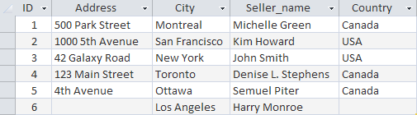
В даному прикладі ми не вказали значення для двох стовпців Address та Country. Ви можете виключати деякі стовпці із оператора ааа, якщо це дозволяє робити визначення таблиці. В цьому випадку має дотримуватися одна з умов: цей стовпець визначений як такий, що допускає значення null (відсутність будь-якого значення) або у визначення таблиці вказане значення по замовчуванню. Це означає, що, якщо не вказане ніяке значення, буде використане значення по замовчуванню. Якщо ви пропускаєте стовпець таблиці, яка не допускає появи у своїх рядках значень NULL і не має значення, визначеного для використання по замовчуванню, СУБД видасть повідомлення про помилку, і цей рядок не буде добавлений.
3. Додавання відібраних даних
В попередній прикладах ми вставляли дані в таблиці, прописуючи їх вручну в запиті. Проте оператор INSERT INTO дозволяє автоматизувати цей процес, якщо ми хочемо вставляти дані з іншої таблиці. Для цього в SQL існує така кострукція як INSERT INTO ... SELECT ... . Дана конструкція дозволяє одночасно вибирати дані з однієї таблиці, та вставити їх в іншу. Припустимо ми маємо ще одну таблицю Sellers_EU з переліком продавців нашого товару в Європі і нам потрібно їх добавити в загальну таблицю Sellers. Структура цих таблиць однакова (та ж сама кількість колонок та ті ж самі їх назви), проте інші дані. Для цього ми можемо прописати наступний запит:
INSERT INTO Sellers (ID, Address, City, Seller_name, Country) SELECT ID, Address, City, Seller_name, Country FROM Sellers_EU
Потрібно звернути увагу, щоби значення внутрішніх ключів не повторювалися (поле ID), в інакшому випадку станеться помилка. Оператор SELECT також може включати речення WHERE для фільтрування даних. Також слід відмітити, що СУБД не звертає уваги на назви колонок, які містяться в операторі SELECT, для неї важливо лише порядок їх розташування. Тому дані в першому вказаному стовпці, що були вибрані через SELECT, будуть в будь-якому разі заповнені в перший стовпець таблиці Sellers, що вказана після оператора INSERT INTO, незалежно від назви поля.
4. Копіювання даних з однієї таблиці в іншу
Часто при роботі з базами даних виникає необхідність у створені копій будь-яких таблиць, з метою резервування або модифікації. Щоби зробити повну копію таблиці в SQL передбачений окремий оператор SELECT INTO. Наприклад нам потрібно створити копію таблиці Sellers, потрібно буде прописати запит наступним чином:
SELECT * INTO Sellers_new FROM Sellers
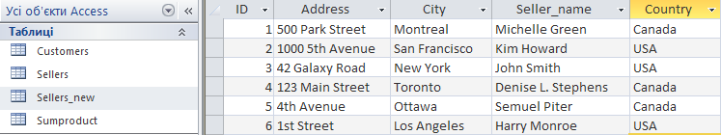
На відміну від попередньої конструкції INSERT INTO ... SELECT ..., коли дані добавляютья в існуючу таблицю, конструкція SELECT ... INTO ... FROM ... копіює дані в нову таблицю. Також можна сказати, що перша конструкція імпортує дані, а друга - експортує. При використанні конструкції SELECT ... INTO ... FROM ... слід враховувати наступне:
- можна використовувати будь-які речення в операторі SELECT, такі як GROUP BY та HAVING;
- для додавання даних з декількох таблиць можна використовувати об'єднання;
- дані можливо добавити лише в одну таблицю, незалежно від того, зі скількох таблиць вони були взяті.
2. Створення таблиць (CREATE TABLE)
Мова SQL використовується не лише для обробки інформації, але й призначена для виконання усіх операцій з базами даних і таблицями, включаючи також створення таблиць та робота з ними. Існує два способи створення таблиць: 1) більшість СУБД володіють візуальним інтерфейсом для интерактивого створення таблиць та управління ними; 2) таблицями також можна маніпулювати, використовуючи оператори SQL. Варто зазначити, що, коли ви використовуєте інтерактивний інструментарій СУБД, насправді уся робота виконується операторами SQL, тобто інтерфе йс сам створює ці команди незамітно для користувача (це подібно на запис макроса в Excel, коли макрорекодер записує ваші дії та перетворює їх в команди VBA).
1. Створення таблиць
Для створення таблиць програмним способом використовують оператор CREATE TABLE. Для цього потрібно вказати наступні дані:
- ім'я таблиці, яке вказується після ключового слова CREATE TABLE;
- імена та визначення стовпців таблиці, що відділені комами;
- в деяких СУБД також вимагається, щоби було вказано місце розташування таблиці.
Давайте створимо нову таблицю та назвемо її Customers:
CREATE TABLE Customers (
ID CHAR(10) NOT NULL Primary key,
Custom_name CHAR(25) NOT NULL,
Custom_address CHAR(25) NULL,
Custom_city CHAR(25) NULL,
Custom_Country CHAR(25) NULL,
ArcDate CHAR(25) NOT NULL, DEFAULT NOWO)
Так ми спочатку вказуємо назву нової таблиці, потім в дужках перераховуємо стовпці, які будемо створювати, причому їх назви не можуть повторюватися в межах однієї таблиці. Після назв стовпців вказується тип даних для кожного поля (CHAR(10)), потім зазначаємо чи може поле містити порожні значення (NULL або NOT NULL), а також потрібно вказати поле, яке буде первинним ключем (Primary key).
Мова SQL також дозволяє визначати для кожного поля значення по замовчуванню, тобто, якщо користувач не вкаже значення для певного поля - воно буде автоматично проставлене СУБД. Значення по замовчуванню визначається ключовим словом DEFAULT при визначенні стовпців оператором CREATE TABLE.
2. Оновлення таблиць
Для того, щоб змінити таблицю в SQL використовується оператор ALTER TABLE. При використанні даного оператора слід ввести наступну інформацію:
- ім'я таблиці, яку ми хочемо змінити;
- перелік змін, які ми хочемо зробити.
Для прикладу давайте додамо нову колонку в таблицю Sellers, в якій будемо зазначати телефон реалізатора:
ALTER TABLE Sellers ADD Phone CHAR (20)
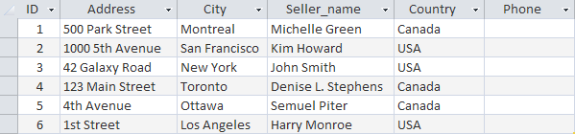
Крім додавання стовпців, ми також можемо їх видаляти. Давайте тепер видалимо поле Phone. Для цього пропишемо наступний запит:
ALTER TABLE Sellers DROP COLUMN Phone
3. Видалення таблиць
Видалення таблиць здійснюється за допомогою оператора DROP TABLE. Щоби видалити таблицю Sellers_new, ми можемо прописати наступний запит:
DROP TABLE Sellers_new
В багатьох СУБД застосовуються правила, що запобігають видаленню таблиць, які є вже пов'язані з іншими таблицями. Якщо ці правила діють і ви видаляєте таку таблицю, то СУБД блокує операцію видалення до тих пір, поки не буде видалений зв'язок. Такі заходи запобігають випадковому видаленню потрібних таблиць.

